**Schwerbehindertenermäßigung** – Stand August 2025

**Schwerbehindertenausweis**

Eine schwerbehinderte Lehrkraft kann ihren Schwerbehindertenausweis auf dem Dienstweg an das SSA senden, ist dazu aber nicht verpflichtet. Das SSA übermittelt diese an das RP. Das RP erfasst den Schwerbehindertenstatus. Diese Daten sind dann in ASD-BW zu finden unter den „***Stammdaten“***:

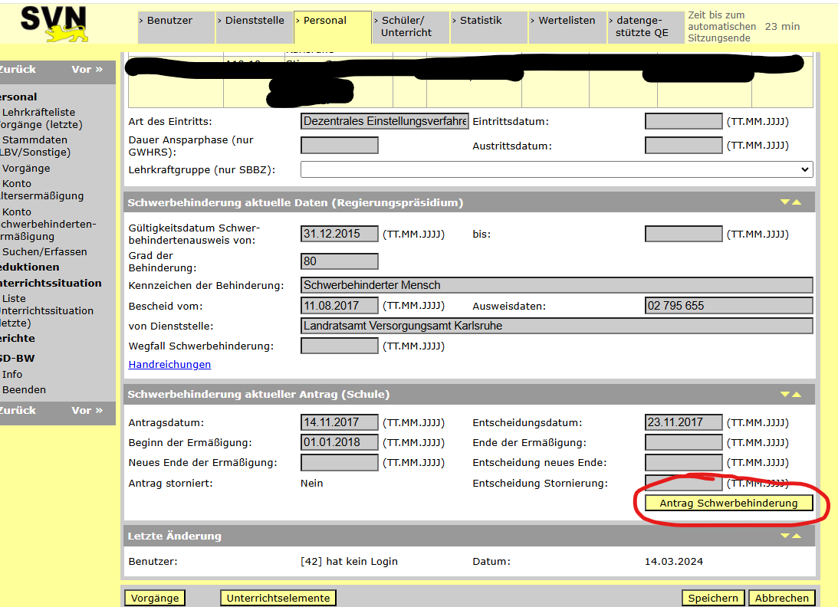

**Pauschale Deputatsermäßigung**

Für die Gewährung der einer schwerbehinderten Lehrkraft zustehenden **pauschalen Deputatsermäßigung** muss

1. der Schwerbehindertenausweis beim RP vorliegen und in ASD erfasst sein,
2. die Lehrkraft einen Antrag bei der Schulleitung stellen. Sollte der Antrag nur mündlich erfolgen, so fertigen Sie einen Aktenvermerk und legen ihn in die Personalhilfsakte an der Schule. Schriftliche Anträge werden ebenfalls dort abgelegt.

Bearbeiten Sie diesen Antrag zunächst **unabhängig davon, ob schon ein Schwerbehindertenstatus vorliegt oder nicht!** Bei Antragseingang ist dies in ASD-BW von der Schulleitung zu dokumentieren:

Rufen Sie die Lehrkraft im Personalmodul auf, scrollen Sie in den Stammdaten ganz nach unten und klicken Sie auf ***„Schwerbehinderung aktueller Antrag (Schule)“.***



Sie sehen die bisherigen Anträge an Schulen.

Auch wenn alle diese Felder leer sein sollten, ist es der Lehrkraft möglich einen Antrag zu stellen. Dies hat den Hintergrund, dass Statusfeststellungen häufig sehr lange dauern, dann aber teilweise für mehrere Jahre rückwirkend gewährt werden. In einem solchen Fall würden dann auch die Anrechnungsstunden **ab Antragstellung** rückwirkend gewährt werden. Daher ist es sehr wichtig den Antrag bei Eingang in ASD-BW einzupflegen und nicht erst, wenn der Bescheid von Landratsamt/ Versorgungsamt ergeht.

Klicken Sie dazu auf ***„Antrag erfassen“***:

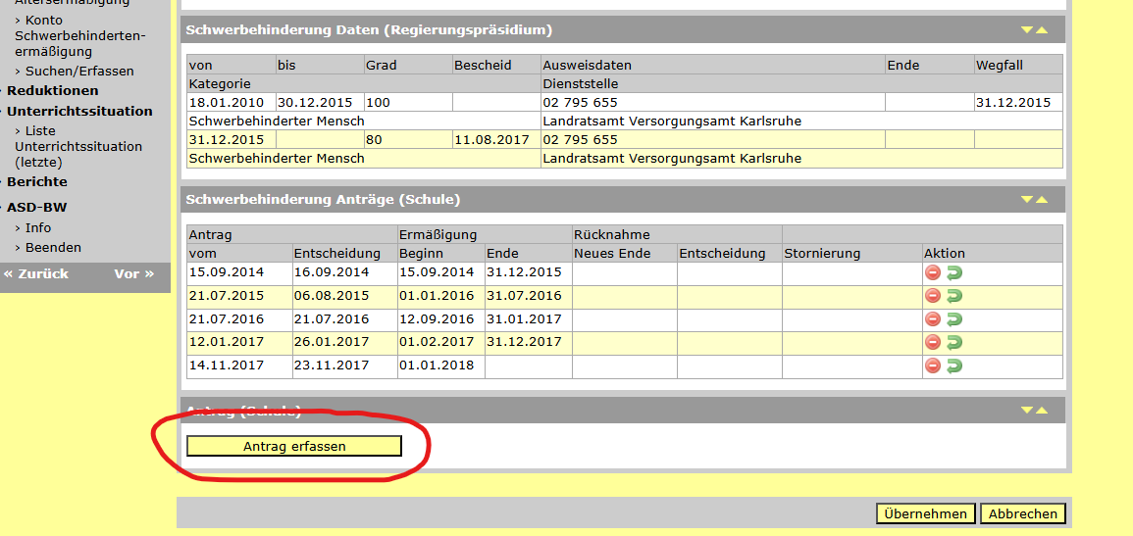

Füllen Sie die drei Pflichtfelder aus und klicken Sie auf ***„Übernehmen“***.

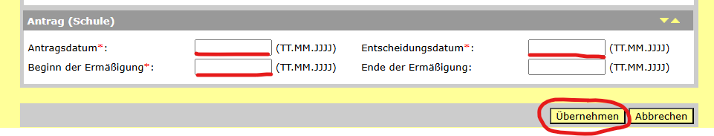

***Antragsdatum*** ist das Eingangsdatum des Antrages. Da Sie sofort entscheiden, ist das ***Entscheidungsdatum*** immer das Antragsdatum.

* **Bei vorliegendem Schwerbehindertenausweis** ist der Beginn der Ermäßigung ist das Antragsdatum, es sei denn im Antrag ist ein anderes Datum genannt. Dieses Datum darf nicht vor dem Antragsdatum liegen.
* **Liegt der Schwerbehindertenausweis noch nicht vor**, kann der Beginn erst eingetragen werden, wenn der Ausweis vorliegt. Rückwirkende Schwerbehindertenermäßigungen werden immer erst ab Antragsdatum gewährt, vorausgesetzt der Schwerbehindertenausweis war zu diesem Zeitpunkt schon gültig. Liegt der erste Tag der Gültigkeit des Ausweises nach dem Antragsdatum, dann kann die Ermäßigung auch erst ab dem 1. Gültigkeitstag des Ausweises gewährt werden.

Klicken Sie in den Folgemasken nochmals auf ***„Übernehmen“*** und auf ***„Speichern“*** und damit ist die Bearbeitung des Antrages für Sie abgeschlossen.

Nach Eingabe aller erforderlichen Daten und Speicherung erscheint der Antrag in ASD-BW und unter „***Vorgänge“*** ist nun die **automatisch generierte „SGR“** eingetragen.

**Schulleitungen tragen keine Schwerbehindertenermäßigung unter „*Vorgänge“* ein.**

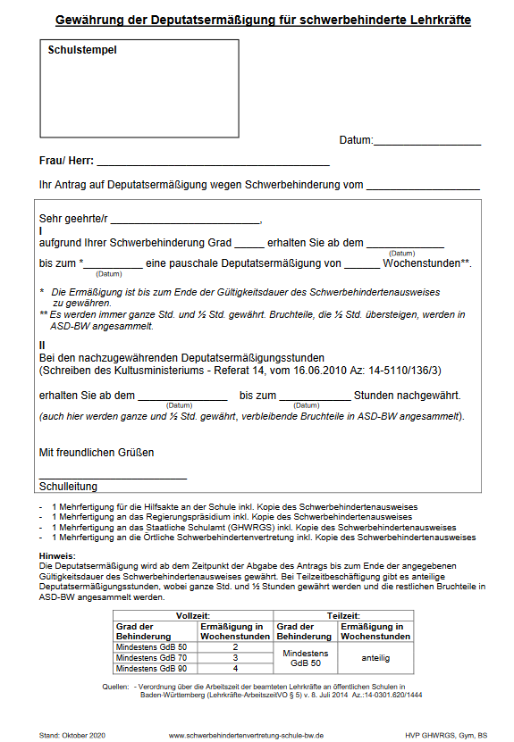Das auf der Seite der Schwerbehindertenvertretung sbv-schule.kultus-bw.de zur Verfügung gestellte Formular ***„Gewährung Deputatsermäßigung Schulleitung“***

(zu finden unter:

<https://sbv-schule.kultus-bw.de/site/pbs-bw-km-root/get/documents_E506506343/KULTUS.Dachmandant/KULTUS/Dienststellen/schwerbehindertenvertretung-schule-bw/pdf/3.Gew%C3%A4hrung_Deputatsermaessigung_Schulleitung%2010-2020%20.pdf>)

können Sie der Lehrkraft auf Wunsch zur Bestätigung aushändigen. **Das SSA benötigt dieses nicht**, da der Antrag von Ihnen digital erfasst wurde.

Bitte machen Sie Ihrem Kollegium deutlich, dass die Beantragung eines Schwerbehindertenausweises und die Beantragung von Ermäßigungsstunden zwei getrennte Anträge sind und man nicht automatisch bei Vorliegen eines Ausweises Ermäßigungsstunden erhält.

**Wie viel Ermäßigung erhält eine Lehrkraft?**

Dies ist abhängig von 3 Faktoren:

1. Grad der Behinderung
2. Beschäftigungsumfang
3. Kontostand aus den Vorjahren

Es werden alle Ermäßigungen auf das Zehntausendstel errechnet und einem Konto gutgeschrieben. Immer wenn auf diesem Konto halbe oder volle Stunden stehen, so werden diese Stunden gewährt, der Restbetrag verbleibt auf dem Konto als Übertrag ins Folgeschuljahr. Den Kontostand und die Anzahl der Ermäßigungsstunden können Sie bei jeder Lehrkraft auf dem „Konto Schwerbehindertenermäßigung“ (Navigationsleiste links) nachlesen:

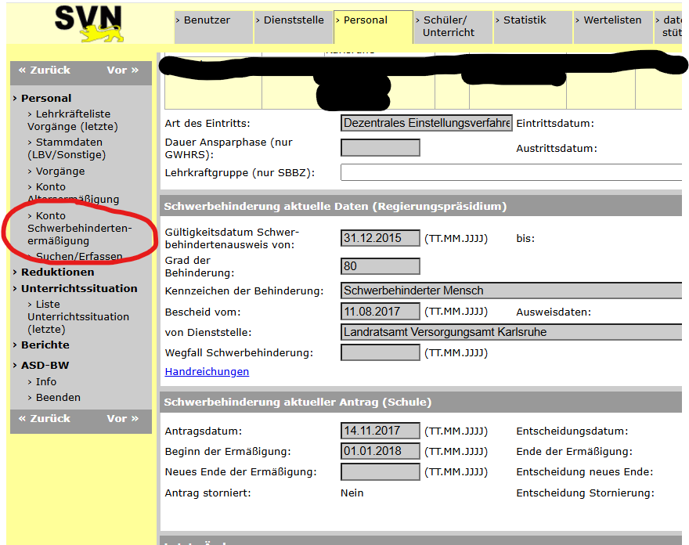

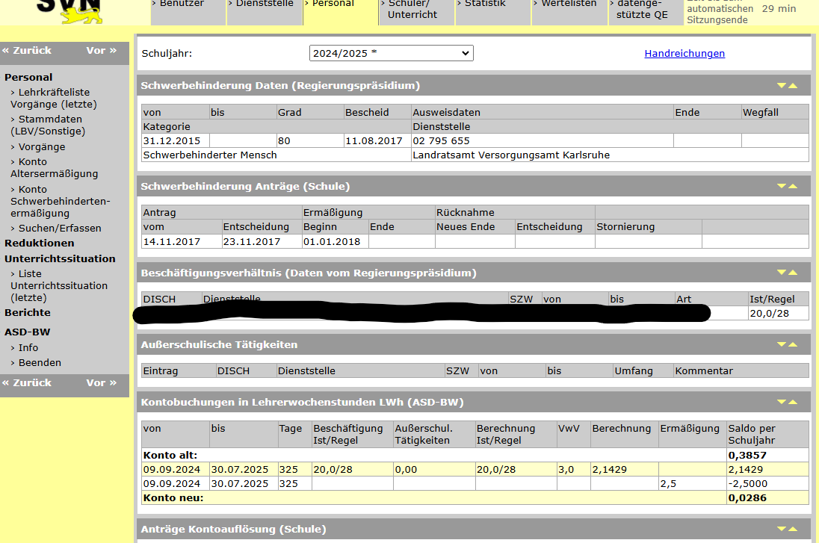

Beispiel:

Die Lehrkraft würde aufgrund des Behinderungsgrades 3,0 Reduktionsstunden erhalten. Da sie nur 20/28 arbeitet, erhält sie den Anteil davon: 2,1429 Stunden. Aus dem Vorjahr bringt sie jedoch 0,3857 Stunden mit, sodass sie 2,5286 Stunden auf dem Konto hätte. Nun werden davon 2,5 Reduktionsstunden gewährt, der Rest von 0,0286 Stunden wir ins nächste Schuljahr übertragen. Wenn sich am Behinderungsgrad und am Beschäftigungsumfang nichts ändert ist also zu erwarten, dass diese Lehrkraft nächstes Schuljahr nur 2 Anrechnungsstunden gewährt bekommt (Kontostand dann 2,1715). In Wirklichkeit bekommt sie natürlich jährlich die gleiche Reduktion aber die Stundengewährung kann um eine halbe Stunde schwanken!

Bei Kontoauflösung (z. B. Regelruhestand) wird auch der Restbetrag gewährt in dem eine Lehrkraft einige Stunden vorzeitig in den Ruhestand gehen darf. Berechnung:

Restbetrag („Konto neu“) * 38 Schulwochen = Stundenanzahl (absolut, nicht pro Woche!!!)

Im Beispiel: 0,0286*38 = 1,0868

Die Lehrkraft müsste also am letzten Schultag eine Stunde weniger unterrichten.

Das gesamte Kontomodell ist analog zur Altersermäßigung.

**Zusätzliche Deputatsermäßigung für schwerbehinderte Lehrkräfte - SGR**

Voraussetzung dafür ist, dass bereits eine pauschale Deputatsermäßigung gewährt wurde und in ASD-BW unter **„*Vorgänge“***als **SGR** erscheint.

Wünscht eine Lehrkraft eine **zusätzliche** **Ermäßigung** von bis zu 2 Stunden, dann muss sie diese **beim Staatlichen Schulamt** beantragen. Dazu benötigt die Lehrkraft ein aktuelles ärztliches Gutachten, in dem ein/e Arzt/Ärztin die Notwendigkeit im Hinblick auf den Lehrerberuf bescheinigt. Dieses reicht sie zusammen mit dem Antrag beim Staatlichen Schulamt ein. Bei Genehmigung trägt das Staatliche Schulamt diese Reduktion ein, die dann unter „***Vorgänge“*** als **SZR** erscheint.

Informationen sowie Musterformulare für Lehrkräfte und Schulleitung sind zu finden unter

<https://sbv-schule.kultus-bw.de/,Lde/Startseite/Themen-und-Materialien/Deputatsermaessigung/?LISTPAGE=834640>

**Exkurs: Behinderte und gleichgestellte Menschen (GdB 30 oder 40)**

Auch Menschen, die einen GdB von weniger als 50% haben, ist aufgrund der Schwerbehinderung ein jährliches Teilhabegespräch anzubieten. Außerdem können Sie bei personalrechtlichen Maßnahmen die Schwerbehindertenvertretung anrufen.

Menschen, die einen Behinderungsgrad von weniger als 50%, aber mindestens 30% haben, können einen Antrag auf Gleichstellung mit schwerbehinderten Menschen stellen. Da die Vorteile der Gleichstellung in der Regel keine Auswirkungen auf den Lehrerberuf haben (z.B. Kündigungsschutz, Zuschüsse für die Arbeitsplatzausstattung oder für die Beschäftigung), beantragen nur wenige Lehrkräfte die Gleichstellung.

Lehrkräfte mit einem GdB von 30 oder 40 haben keinen Anspruch auf eine Stundenermäßigung.

Sollte Ihnen von einer Lehrkraft ein Bescheid über eine anerkannte Schwerbehinderung mit GdB 30 oder 40 oder ein Gleichstellungsbescheid ausgehändigt werden, übersenden Sie ihn uns bitte per Mail an [Maria.Daiminger@ssa-ka.kv.bwl.de](mailto:Maria.Daiminger@ssa-ka.kv.bwl.de) (Karlsruhe Stadt) bzw. [Jutta.Strickfaden@ssa-ka.kv.bwl.de](mailto:Jutta.Strickfaden@ssa-ka.kv.bwl.de) (Karlsruhe Land). Das SSA leitet die Unterlagen an das Regierungspräsidium Karlsruhe weiter. Dies dient nicht nur der Vollständigkeit unserer Unterlagen und der Personaldaten. Auch die Zahl der Anrechnungsstunden für die Schwerbehindertenvertretung schulischer Bereich berechnet sich beispielsweise aufgrund der Zahl aller Lehrkräfte mit Behinderung.

Bitte weisen Sie Ihr Kollegium auf das Thema Schwerbehinderung hin, beispielsweise in der Eröffnungskonferenz. So können sich die betroffenen Lehrkräfte bei Ihnen melden und Unterlagen abgeben.

**Ablaufschema: Antrag auf pauschale Deputatsermäßigung**

**für schwerbehinderte Lehrkräfte**

(Lehrkräfte-ArbeitszeitVO § 5) v. 8. Juli 2014 Az.:14-0301.620/1444

Lehrkraft stellt Antrag auf

pauschale Schwerbehindertenermäßigung bei der Schulleitung

Schwerbehindertenausweis an SSA

weiterleiten

(SSA leitet an RP weiter, Erfassung durch RP-

Eintrag in ASD sichtbar)

Schwerbehindertenausweis

liegt noch nicht vor

Deputatsermäßigung wird automatisch

generiert und erscheint

unter **„Vorgänge“** als „**SGR“**

Deputatsermäßigung wird automatisch

generiert und erscheint

unter **„Vorgänge“** als „**SGR“**

Schulleitung ergänzt in ASD/Stammdaten

***Schwerbehinderung aktueller Antrag (Schule):***

**Beginn der Ermäßigung**

*(Antragsdatum bzw. erster Gültigkeitstag des Ausweises)*

gültiger Schwerbehindertenausweis

liegt vor

Schwerbehindertenausweis an SSA

weiterleiten

(SSA leitet an RP weiter, Erfassung durch RP-

Eintrag in ASD sichtbar)

gültiger Schwerbehindertenausweis

liegt nun vor

Schulleitung erfasst in ASD/ Stammdaten

***Schwerbehinderung aktueller Antrag (Schule):***

**(Antragsdatum = Entscheidungsdatum**

**= Beginn der Ermäßigung)**

Schulleitung erfasst in ASD/ Stammdaten

***Schwerbehinderung aktueller Antrag (Schule):***

**(Antragsdatum = Entscheidungsdatum,**

**Beginn der Ermäßigung** offen lassen)